Бюллетень новых поступлений за ноябрь 2024 г.

 | В54936  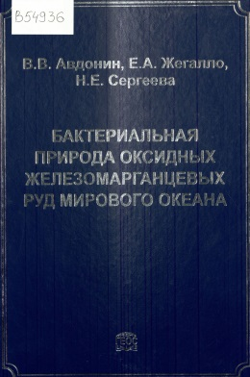 | Авдонин, В.В.  Бактериальная природа железомарганцевых руд Мирового океана / В. В. Авдонин, Е. А. Жегалло, Н. Е. Сергеева ; Моск. гос. ун-т им. М.В.Ломоносова, Геол. фак., Палеонтол. ин-т им. А.А.Борисяка РАН. – Москва : ГЕОС, 2019. – 283 с. : ил., табл. – Рез. англ. – Библиогр. в конце гл. – ISBN 978-5-89118-803-7.  Изложены результаты изучения биоморфных микроструктур оксидных железомарганцевых руд, рассмотрены условия развития и этапы эволюции бактериальных сообществ, формирующих руды. Основное внимание уделено вопросам типизации микроструктур, выявлению особенностей жизнедеятельности бактериальных сообществ, влияющих на формирование структуры оксидных руд и определяющих основы железомарганцевого рудогенеза.
 | Г23656  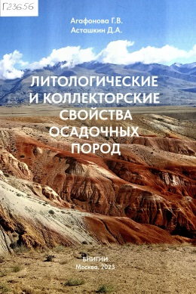 | Агафонова, Г.В.  Литологические и коллекторские свойства осадочных пород : [учебное пособие] / Г. В. Агафонова, Д. А. Асташкин ; Федер. гос. бюджет. учреждение "Всерос. науч.-исслед. геол. нефтян. ин-т" (ФГБУ "ВНИГНИ"), Федер. гос. бюджет. образоват. учреждение высш. образования "Рос. гос. геологоразведоч. ун-т им. Серго Орджоникидзе (МГРИ). – Москва : ВНИГНИ, 2023. – 173 с. : ил., табл. – Библиогр.: с. 168-173 (93 назв.). – ISBN 978-5-900941-45-5.  Абсолютное количество месторождений углеводородов связано с терригенными и карбонатными породами, поэтому именно они являются объектом данной работы, посвященной связи между литологическими признаками песчано-алевритовых и карбонатных пород-коллекторов и их петрофизическими свойствами. Становление петрографического направления в литологии связано с именем профессора П.П.Авдусина (1898-1955 г.г.), продолжено и развито его учениками и последователями. Коллекторские свойства пород зависят от их литологических характеристик и являются их функцией. В рамках петрофизических исследований авторы определяют особенности литологического изучения пород-коллекторов, приводят характеристику их основных литологических и петрофизических свойств, рассматривают последовательность их изучения. Основной упор при этом делается на микроскопические исследования (петрографический метод). Успешное проведение определений коллекторских показателей физическими методами выполняется параллельно с микропетрографическим изучением пород-коллекторов. Петрографические наблюдения позволяют выяснить природу и характер коллекторских свойств породы, определить процесс формирования, оценить достоверность показателей, полученных физическими методами исследования коллекторов. В работе приводятся многочисленные примеры, подтверждающие однозначность, либо неоднозначность литологических и петрофизических связей, выявленные при изучении разновозрастных коллекторов другими исследователями. В основу работы положен оригинальный материал, полученный авторами при изучении нефтегазоносных провинций Российской Федерации.
 | -5663  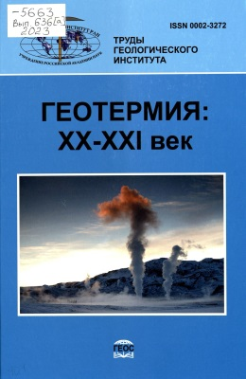 | Геотермия: XX-XXI век = Geothermics: XX-XXI centuries / М. Д. Хуторской, Н. А. Гнатусь, Д. Ю. Демежко [и др.] ; Рос. науч. фонд. – Москва : ГЕОС, 2023. – 434, [1] с. : ил., табл. – (Труды Геологического института / Рос. акад. наук, ISSN 0002-3272 ; вып. 636[а]). – Рез. англ. – Библиогр. в конце кн. – ISBN 978-5-89118-875-4.  Дан подробный обзор достижений в области изучения теплового поля Земли за столетний период исследований. Освещаются вопросы изучения теоретических проблем геотермии, регионального изучения параметров теплового поля на континентах и в океанах, развитие картографических методов отображения температуры и теплового потока в литосфере, аппаратурно-методические разработки, а также прикладные аспекты геотермии: термофлюидодинамический мониторинг, применение термической разведки рудных и нефтяных месторождений и использование тепла Земли как альтернативного источника энергии.
 | -5663  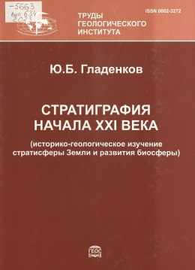 | Гладенков, Ю.Б.  Стратиграфия начала XXI века : (историко-геологическое изучение стратисферы Земли и развития биосферы) = Stratigraphy of the early XXI century : (historical-geological study of the Earth's stratisphere and biospheric evolution) / Ю. Б. Гладенков. – Москва : ГЕОС, 2023. – 182, [1] с. : ил., портр., табл. – (Труды Геологического института / Рос. акад. наук, ISSN 0002-3272 ; вып. 634). – Рез. и сведения об авт. парал. рус., англ. – Библиогр.: с. 173-181. – ISBN 978-5-89118-869-3.  Книга посвящена теоретическим и практическим проблемам современной стратиграфии. В ее 19 разделах раскрываются различные стороны стратиграфических исследований, их динамика и направленность, новые идеи и подходы. Подчеркивается, что стратиграфия опирается прежде всего на историко-геологическую основу. Специальное место уделено мультидисциплинарному содержанию современной стратиграфии - анализу значимости более 15 стратиграфических методов и громадному прикладному значению этого раздела науки. Каждая стратиграфическая схема при этом является выводом из геологической истории. На этой базе строятся местные, региональные и глобальные стратиграфические схемы. Отмечается, что стратиграфия в XXI в. все больше становится стратиграфией экосистем, отражающей этапность развития "былых биосфер", что позволяет называть ее "биосферной". Основными задачами стратиграфии на ближайшие десятилетия будут детализация стратиграфических схем и расшифровка геологических событий. Именно на этой основе может быть решена фундаментальная проблема геологии - естественная периодизация геологической истории Земли и обеспечены потребности геологического картирования.
 | Г23660  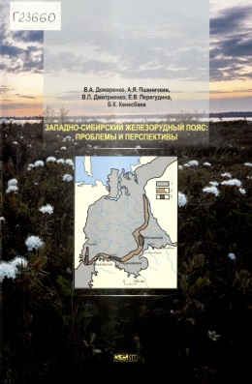 | Западно-Сибирский железорудный пояс: проблемы и перспективы = Western Siberian iron ore belt: problems and prospects / В. А. Домаренко, А. Я. Пшеничкин, В. П. Дмитриенко [и др.] ; М-во науки и высш. образования Рос. Федерации, ФГАОУ ВО "Нац. исслед. Том. политехн. ун-т". – Томск : STT, 2024. – 179 с. : ил., табл. – Рез. англ.: с. 179. – Библиогр.: с. 173-177 (73, 11 назв.). – ISBN 978-5-96329-713-7.  Дано описание геологической и геолого-экономической изученности крупнейшего железорудного пояса нашей страны, простирающегося от Казахстана до Северного Ледовитого океана на протяжении 2000 км. Излагаются итоги поисково-оценочных и тематических исследований, проведенных в лучше изученной, южной и центральной частях пояса. Основное внимание уделяется строению железоносной толщи, её главнейших горизонтов, вещественному составу руд, вмещающих пород и условиям их возникновения, а также технологии добычи и переработки руд. Установлен комплексный характер руд, и дана предварительная геолого-экономическая оценка ресурсов железа и сопутствующих компонентов пояса и Бакчарского рудного узла. Намечается его особая промышленная ценность, руды которого предлагаются для открытой добычи. Приводятся характеристики: гидрогеологии месторождения, возможных способов эксплуатации, обогащения руд, их металлургического передела, а также транспортно-экономической и сельскохозяйственной особенностей района. Показана экономическая выгодность освоения Бакчарского рудного узла как новой мощной сырьевой базы черной металлургии с возможной более низкой себестоимостью тонны железа в агломерате, чем в других эксплуатируемых и проектируемых для эксплуатации сибирских и ближайших к ним месторождениях. Кроме того, попутно получаемые фосфат-шлаки смогут покрыть всю потребность Сибири в фосфорных удобрениях, а попутно извлекаемые редкоземельные компоненты в разы увеличивают ценность данного рудного узла.
 | Г23658  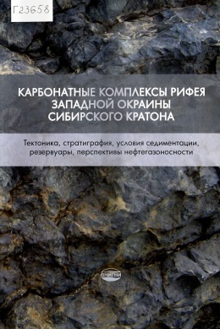 | Карбонатные комплексы рифея западной окраины Сибирского кратона : (тектоника, стратиграфия, условия седиментации, резервуары, перспективы нефтегазоносности) = Riphean carbonate complexes of the western margin of the Siberian Craton : (tectonics, stratigraphy, depositional environments, reservoirs, prospects of oil and gas content) / В. С. Парасына, В. В. Рыбальченко, О. В. Гутина [и др.] ; под ред. Т.Н.Херасковой, В.С.Парасыны ; Федер. гос. бюджет. учреждение "Всерос. науч.-исслед. геол. нефтян. ин-т" (ФБГУ "ВНИГНИ"), ПАО "Газпром", Акционер. о-во "Сиб. науч.-исслед. ин-т геологии, геофизики и минер. сырья" (АО "СНИИГГиМС"). – Москва : ВНИГНИ, 2023. – 559, [6] с. : ил., портр., табл. – На обл. авт. не указ. – Рез. англ. – Библиогр.: с. 538-556. – ISBN 978-5-900941-43-1.  Представлены уникальные материалы по карбонатным рифейским комплексам западной части Сибирского кратона, охватывающего внутренние области и обрамление юго-западной части Сибирской платформы (в пределах Красноярского края). Собраны и обобщены исследования по карбонатообразованию и структурно-тектоническому строению рифейского комплекса. Предложены авторские модели структурно-тектонического строения Куюмбинского и Юрубченского нефтегазовых месторождений. Даны литолого-стратиграфические характеристики рифейских разрезов и предложен авторский вариант региональной стратиграфической схемы рифейских отложений (местные стратиграфические разрезы). Воссозданы условия седиментации рифейских осадков, построены седиментационные схемы по разным срезам (свитам). Описана природа коллекторов и резервуаров рифейского комплекса. Приведены методы и методики их изучения и прогнозирования. Даны авторские оценки перспектив карбонатных комплексов на примере ряда перспективных площадей и ресурсная база. Даже при низкой стадии изученности рифейского комплекса прогнозируется отрытие крупных и уникальных месторождений нефти и газа, которые позволят существенно нарастить ресурсную базу Красноярского края. Книга богато и наглядно проиллюстрирована авторскими фотографиями рифейских разрезов, шлифов, керна, пустотного пространства, графическими материалами в виде структурных и геологических карт, сводных разрезов, схем седиментационных моделей и фациальных профилей, роз-диаграмм, графиков и таблиц.
 | В54935  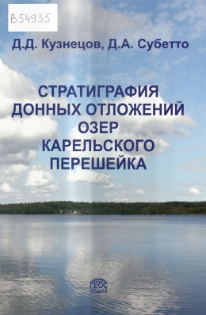 | Кузнецов, Д.Д.  Стратиграфия донных отложений озер Карельского перешейка / Д. Д. Кузнецов, Д. А. Субетто ; Рос. акад. наук, М-во науки и высш. образования, Ин-т озероведения, РГПУ им. А.И.Герцена. – Москва : ГЕОС, 2019. – 119 с. : ил., табл. – Рез. англ. – Библиогр.: с. 111-118. – ISBN 978-5-89118-801-3.  Составлена сводка разрезов донных отложений озер Карельского перешейка; выполнена реконструкция этапов развития палеобассейнов и гидросети Карельского перешейка в позднем неоплейстоцене и голоцене на основе анализа донных отложений озер, расположенных на разных абсолютных отметках, с использованием современных лито-, био- и хроностратиграфических методов, включая радиоуглеродное датирование с использованием масспектрометрии и тефрохронологию; выполнено литостратиграфическое изучение донных отложений озер Приладожья, позволившее уточнить пространственные и высотные пределы распространения ладожской трансгрессии.
 | -2500  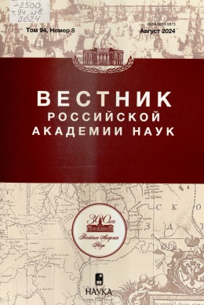 | Лавёровские чтения 2024 : [сборник статей по материалам докладов на Всероссийской научной конференции "Опасные природные явления и катастрофы: причины, последствия, возможности предотвращения"]. – Москва : Наука, 2024. – [2], 699-784 с. : ил., портр. – (Вестник Российской академии наук, ISSN 0869-5873 ; т. 94, № 8). – Рез. ст. англ. – Библиогр. в конце ст.
 | Г23661  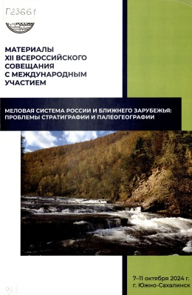 | Меловая система России и ближнего зарубежья: проблемы стратиграфии и палеогеографии = Cretaceous system of Russia and neighboring countries: problems of stratigraphy and paleogeography : материалы Двенадцатого Всероссийского совещания, 7-11 октября 2024 г., г. Южно-Сахалинск / Межведомств. стратигр. ком. (МСК) России, Комис. по меловой системе МСК России, Рос. науч. фонд ; гл. ред. Е.Ю.Барабошкин. – Южно-Сахалинск : Индиго, 2024. – 316 с. : ил., портр., табл. – Рез. англ. – Библиогр. в конце докл. – ISBN 978-5-6052839-0-4.  Совещание посвящено первым исследователям меловых отложений Сахалина Федору Богдановичу Шмидту, Николаю Николаевичу Тихоновичу, Петру Игнатьевичу Полевому. Рассмотрены актуальные теоретические и практические вопросы стратиграфии, палеонтологии, палеогеографии, седиментологии и климатологии, а также некоторые проблемы нефтегазоносности, тектоники и геодинамики меловых отложений России и ближнего зарубежья.
 | Г23663  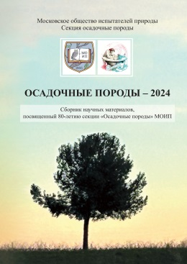 | Осадочные породы - 2024 : собрание (научные чтения), посвященные 80-летию основания секции "Осадочные породы" МОИП, Москва, 14 ноября 2024 г. : сборник научных материалов / Моск. о-во испытателей природы, Секция Осадоч. породы ; под ред. Ю.В.Ростовцевой. – Москва : МАКС Пресс, 2024. – 143, [1] с., [1] л. ил. : ил., портр., табл. – Рез. англ. – Посвящ. 270-летию МГУ и 80-летию секции "Осадоч. породы" МОИП. – Библиогр. в конце докл. – ISBN 978-5-317-07292-6.  Рассмотрен широкий круг вопросов, касающихся исследований осадочных пород (экзолитов) различного генезиса и возраста, имеющих как научное фундаментальное, так и прикладное значение.
 | -21  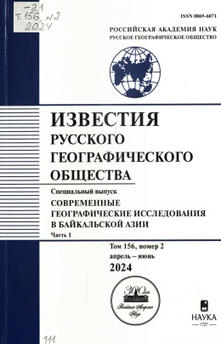 | Современные географические исследования в Байкальской Азии. – Москва : Наука, 2024. – (Известия Русского географического общества ; …). – Рез. ст. англ. – Библиогр. в конце ст.  Ч. 1. – 177 с. : ил., табл. – (… ; т. 156, № 2).
 | Г23657  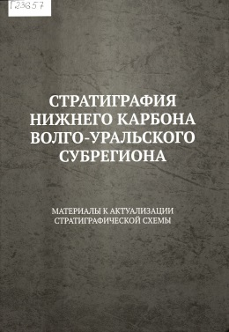 | Стратиграфия нижнего карбона Волго-Уральского субрегиона : (материалы к актуализации стратиграфической схемы) / Н. К. Фортунатова, Е. Л. Зайцева, М. А. Бушуева [и др.] ; гл. ред. Н.К.Фортунатова ; М-во природ. ресурсов и экологии РФ, Федер. агентство по недропользованию (Роснедра), Межведомств. стратигр. ком. России, Федер. гос. бюджет. учреждение "Всерос. науч.-исслед. геол. нефтян. ин-т" (ВНИГНИ), Моск. гос. ун-т им. М.В.Ломоносова. – Москва : ВНИГНИ, 2023. – 287 с. : ил., табл. + 1 л. схем. – Авт. и ред. указ. на обороте тит. л. – На тит л.: Подгот. к 70-летию со дня основания Всерос.науч.-исслед. геол. нефтян. ин-та (ФГБУ "ВНИГНИ"). – Библиогр.: с. 205-216. – ISBN 978-5-900941-42-4.  Обобщен, систематизирован и переинтерпретирован обширный материал по биостратиграфии, литологии и сейсморазведке нижнекаменноугольных отложений Волго-Уральского субрегиона для обоснования актуализированной схемы. Показаны закономерности строения и изменчивости рассматриваемого комплекса. Для актуализации стратиграфической схемы нижнего карбона проведено структурно-фациальное районирование территории. Приведено краткое описание общих и региональных стратиграфических подразделений, уточнена и дополнена биостратиграфическая зональность по фораминиферам, конодонтам, радиоляриям, остракодам и миоспорам. Проанализированы комплексы фоссилий для обоснования возраста вмещающих отложений. Выделены местные стратиграфические подразделения в ранге свит и толщ, приведено описание стратотипов новых стратонов и обоснование возраста.
 | -9981A  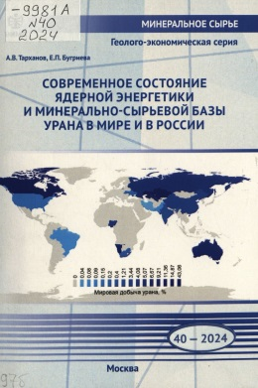 | Тарханов, А.В.  Современное состояние ядерной энергетики и минерально-сырьевой базы урана в мире и в России / А. В. Тарханов, Е. П. Бугриева ; под науч. ред. Г.А.Машковцева. – Москва : ВИМС, 2024. – 79 с. : ил., табл. – (Минеральное сырье. Серия геолого-экономическая / Федер. гос. бюджет. учреждение Всерос. науч.-исслед. ин-т минер. сырья им. Н.М.Федоровского (ФГБУ "ВИМС") ; № 40). – Библиогр.: с. 78-79 (28 назв.). – ISBN 978-5-6049827-6-1.  Книга продолжает цикл, посвященный анализу современного состояния мировой ядерной энергетики (ЯЭ) и минерально-сырьевой базы урана. Особое внимание уделяется состоянию ядерной энергетики в России. В основу работы положен анализ "Красной книги-2022". Период с 2019 по 2021 г. характеризовался огромными трудностями в развитии ЯЭ, обусловленными наложением нескольких неблагоприятных событий: глобальным экономическим кризисом, пандемией и демаршем Канады, а затем и других стран-производителей урана, значительным сокращенем производства природного урана на своих месторождениях. К концу 2021 г. развитие ЯЭ вышло на новый уровень, многие страны признали необходимость развития ЯЭ. Пронозируемый рост ЯЭ приведет к росту производства вместе с ценой на уран по долгосрочным контрактам. В современных условиях себестоимость производства урана постоянно возрастает, и производители добились резкого повышения цен на уран с 2020 по 2021 г. на 30 %. Предполагается, что к 2040 г. значительно увеличат производство урана Австралия, Бразилия, Канада, Китай, Индия, Намибия, Нигер. Снизят производство из-за недостатка запасов категории <130 долл./кг U Казахстан, Россия и Узбекистан. Уран начнут производить новые страны: Ботсвана, Монголия, Танзания и Мавритания.
 | Б76850  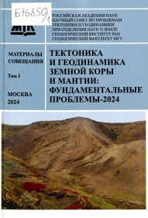  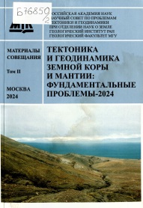 | Тектоника и геодинамика земной коры и мантии: фундаментальные проблемы - 2024 : материалы LV Тектонического совещания [Москва, 2024 г. : в 2 т.] / Рос. акад. наук, Отд-ние наук о Земле, Науч. совет по проблемам тектоники и геодинамики при ОНЗ РАН, Федер. гос. бюджет. учреждение науки Геол. ин-т Рос. акад. наук (ГИН РАН), Геол. фак. МГУ им. М.В.Ломоносова ; отв. ред. К.Е.Дегтярев. – Москва : ГЕОС, 2024. – Ред. указ. на обороте тит. л. – Библиогр. в конце ст. – ISBN 978-5-89118-881-5.  Т. 1. – 287, [1] с. : ил., табл.  Т. 2. – 282, [1] с. : ил., табл.
 | Г23662  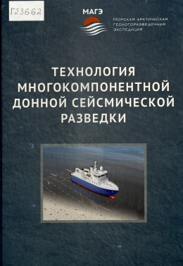 | Технология многокомпонентной донной сейсмической разведки = Technology of multi-component bottom seismic exploration : сборник статей / АО "Морская аркт. геологоразведоч. экспедиция" ; гл. ред. А.Г.Казанин. – Мурманск [и др.] : Реноме, 2023. – 230, [1] с. : ил., портр., табл. – Библиогр. в конце ст. – ISBN 978-5-00125-829-2.  В 2015-2022 гг. в Российской Федерации в рамках работы по импортозамещению средств разведки полезных ископаемых был разработан ориентированный на мелководье инновационный сейсморазведочный комплекс на базе донных сейсмических станций "Краб" и системы гидроакустического позиционирования "Пикет". С его использованием выполнены работы 3D/4C по исследованию месторождений углеводородов в Баренцевом и Охотском морях, региональные работы 2D/4C на реке Лена. Начаты работы 4D/4C в Охотском море. В сборнике представлены статьи творческого коллектива разработчиков российского комплекса донной сейсмической разведки и технологии его применения на шельфовых акваториях России, а также участников испытаний этого комплекса и производственных работ с его использованием. В публикациях отражен процесс разработки комплекса, продемонстрированы возможности технологии.
 | Г23659  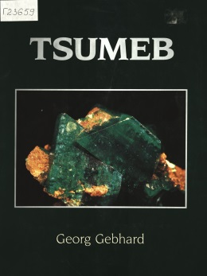 | Gebhard, G.  Tsumeb : a unique mineral locality / Georg Gebhard. – Grossenseifen, Germany : G.G[ebhard] Publ., 1999. – 328 c. : ил. цв., портр. – Загл. корешка: Tsumeb II. – Библиогр.: 324-326 (221 назв.). – ISBN 3-925322-03-5 .  Цумеб : уникальное местонахождение минералов.

ВГБ благодарит всех, кто участвует в формировании фонда!

